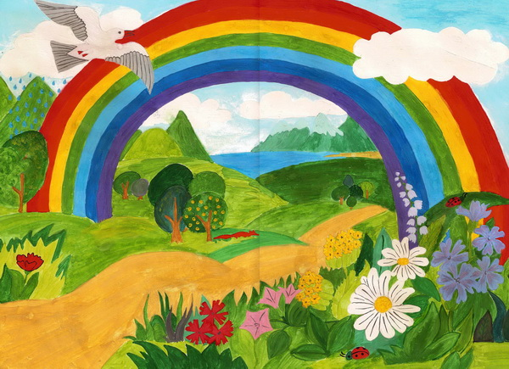
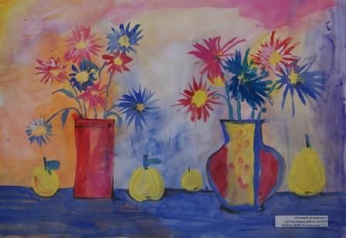

Я умею рисовать!
Рекомендации для родителей по изобразительной деятельности

Рекомендации для родителей по изобразительной деятельности
Для того, чтобы у ребенка появилось желание рисовать дома, родители должны соблюдать следующие условия:
Дома у ребенка должно быть удобное рабочее место для рисования. Все пособия и оборудование должны храниться в удобном и доступном для ребенка месте, т.к. ребенок должен сам осуществлять их подготовку для свободной самостоятельной деятельности.
Родители постоянно следят за состоянием оборудования, своевременно затачивают карандаши, подготавливают краски и т.п.
Краска-гуашь хранится в баночках с плотно завинчивающимися крышками. Перед работой краска размачивается, и ребенок пользуется ею прямо из баночек. По окончании работы крышка плотно завинчивается.
У ребенка должна быть палитра – керамическая плитка, дощечка, кусок мелованного картона… для смешивания цветов.
Учимся смешивать цвета
При смешивании красного и желтого получаем оранжевый. Синий и желтый дают нам зеленый. А красный с синим – фиолетовый.
На листе бумаги продемонстрируйте последовательность смешивания красок:
1. На палитру наносим пятно краски.
2.После краски кисть промываем и осушаем о салфетку.
3. Концом кисти набираем нужную краску и смешиваем до получения нового цвета.
4. Полученными цветами можно раскрасить силуэты нарисованных предметов.
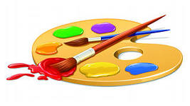
Желаю удачи!

